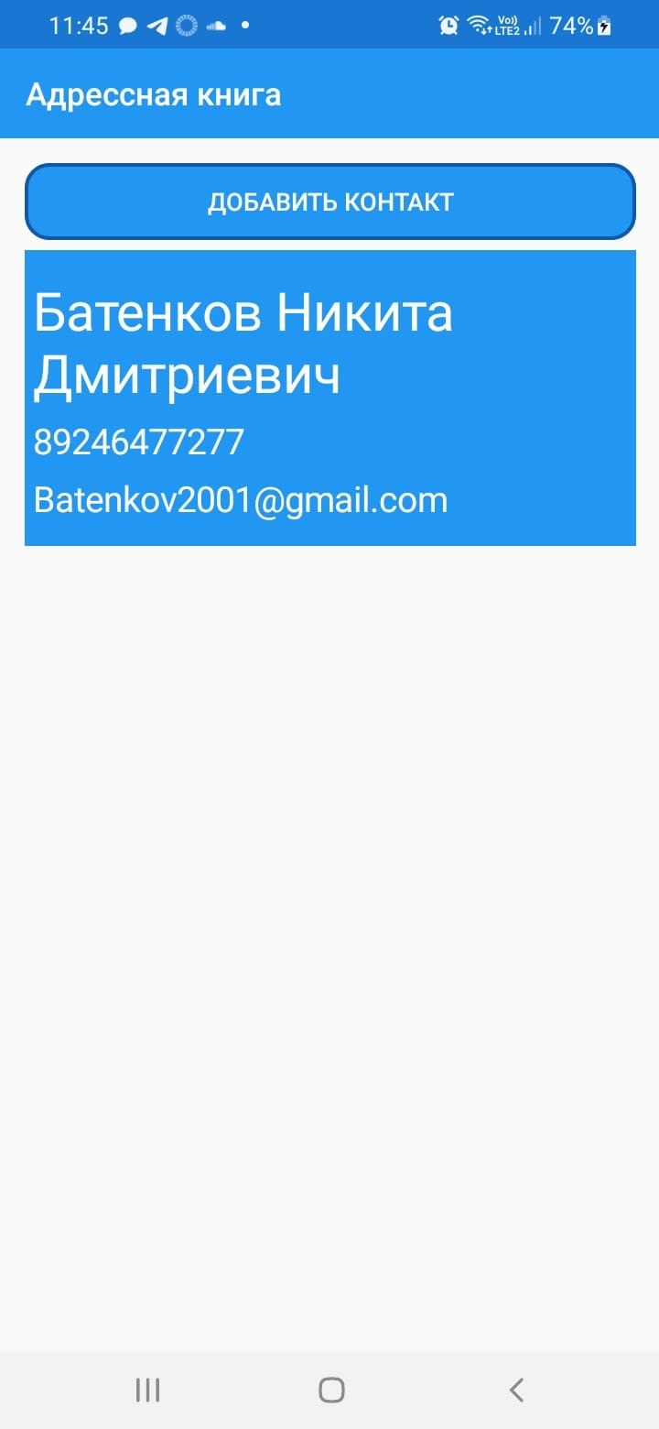

Активность со списком клиентов

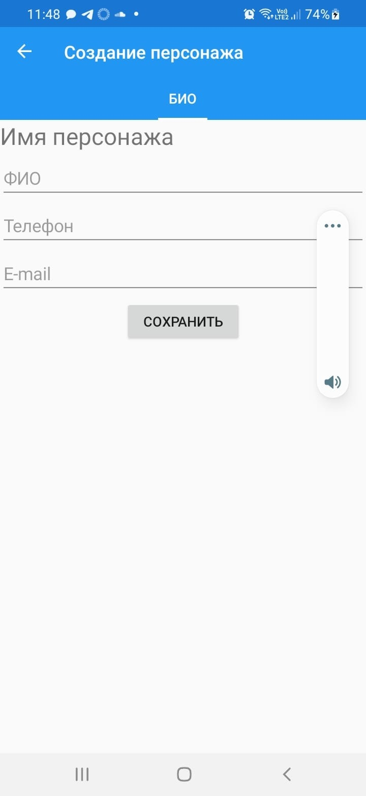

Активность с полями добавления в адрессную книгу

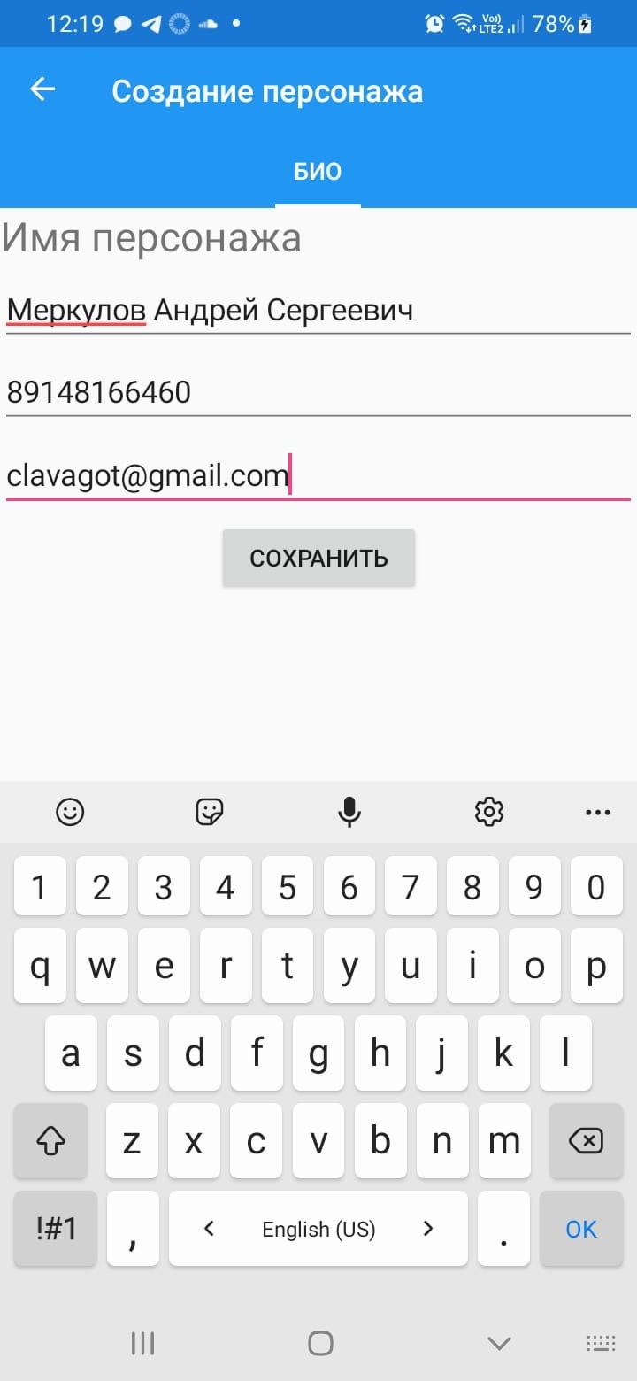

Активность с полями добавления в адресную книгу

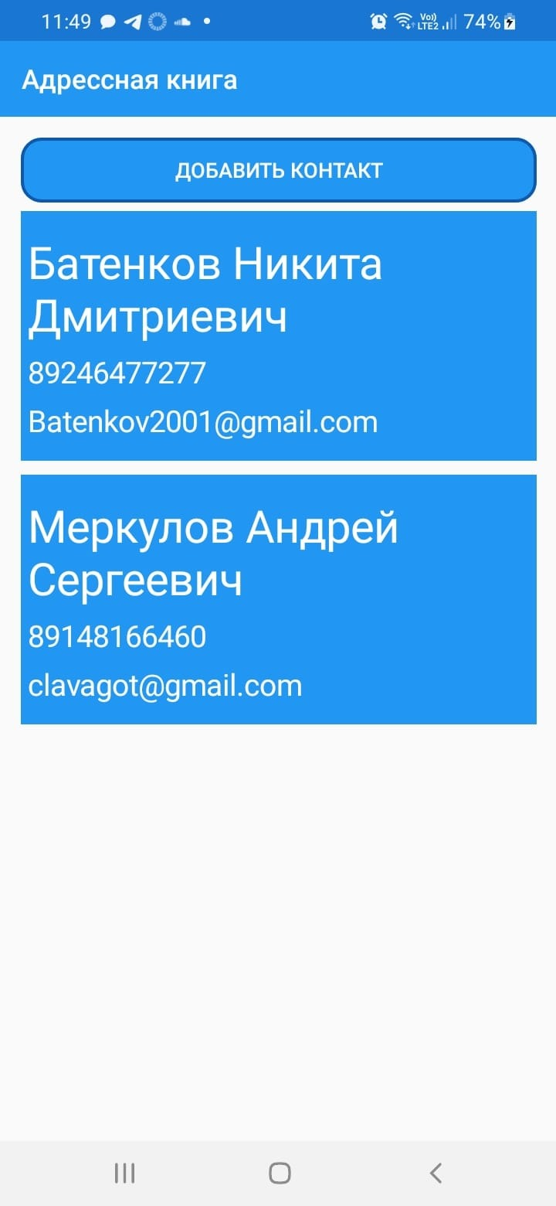

Активность с выводом записей из базы данных